МИНЕСТЕРСТВО ОБРАЗОВАНИЯ РЕСПУБЛИКИ БЕЛАРУСЬ

УЧЕРЕЖДЕНИЕ ОБРАЗОВАНИЯ

«Брестский государственный технический университет»

Кафедра «Интеллектуальные информационные технологии»

Лабораторная работа №2

По дисциплине «ПАС»

Тема: «Разработка и оптимизация элементов АСОИ»

Выполнил:  
студент 3 курса  
группы АС-62  
Шалабута

Проверил:

Савонюк В.А.

Брест 2024

*Цель работы:* Формирование знаний и умений по размещению и оптимизации обработки информации (АСОИ).

Вариант 18

2. ОПИСАНИЕ ИСХОДНЫХ ДАННЫХ

2.1. Краткое описание объекта автоматизации (ОА).

Таблица В.1 – Модели организационной структуры ОА

|  |  |  |  |  |  |  |  |  |  |  |  |  |  |
| --- | --- | --- | --- | --- | --- | --- | --- | --- | --- | --- | --- | --- | --- |
| Номер варианта АСОИ | 1-я группа  пользовате-лей | | 2-я группа  пользовате-лей | | 3-я группа  пользовате-лей | | 4-я группа  пользовате-лей | | 5-я группа  пользовате-лей | | 6-я группа  пользовате-лей | | Общее количество пользователей АСОИ |
| Номер группы  пользователей | Количество пользователей | Номер группы  пользователей | Количество пользователей | Номер группы  пользователей | Количество пользователей | Номер группы  пользователей | Количество пользователей | Номер группы  пользователей | Количество пользователей | Номер группы  эксплуатации | Количество пользователей |
| 18 | П1 | 10 | П2 | 6 | П3 | 5 | П4 | 8 | П5 | 8 | ЭП1 | 3 | 40 |

Таблица Г.1 – Варианты моделей групп пользователей ОА

|  |  |  |  |  |  |  |
| --- | --- | --- | --- | --- | --- | --- |
| Номер варианта АСОИ | П1 | П2 | П3 | П4 | П5 | ЭП1 |
| Режим работы | Режим работы | Режим работы | Режим работы | Режим работы | Режим работы |
| 18 | 1 | 2 | 3 | 3 | 3 | 3 |

Таблица В.2 – Каталог помещений здания и их площадь

|  |  |  |  |  |  |  |  |  |  |  |  |  |  |  |  |  |  |  |  |  |
| --- | --- | --- | --- | --- | --- | --- | --- | --- | --- | --- | --- | --- | --- | --- | --- | --- | --- | --- | --- | --- |
| Номер варианта АСОИ | Номера помещений здания ОА | | | | | | | | | | | | | | | | | | Общее количество поме­щений | Общая площадь  помеще­ний |
| 1 | 2 | 3 | 4 | 5 | 6 | 7 | 8 | 9 | 10 | 11 | 12 | 13 | 14 | 15 | 16 | 17 | 18 |
| 18 | 10 | 20 | 20 | 25 | 20 | 20 | 20 | 25 | 25 | 25 | 10 | 10 |  |  |  |  |  |  | 12 | 230 |

Таблица 3.1 – Результаты оптимизации количества РС АСОИ

|  |  |  |  |  |  |  |  |  |  |  |  |  |  |  |  |  |  |  |
| --- | --- | --- | --- | --- | --- | --- | --- | --- | --- | --- | --- | --- | --- | --- | --- | --- | --- | --- |
| Исходные данные  для оптимизации количества  РС АСОИ | Группы пользователей и ЭП | | | | | | | | | | | | | | | | | |
| П1 | | | П2 | | | П3 | | | П4 | | | П5 | | | П6 (ЭП) | | |
| Кол. польз. (кол. РС) | Режим работы | Треб.. кол. РС | Кол. польз. (кол. РС) | Режим работы | Треб.. кол. РС | Кол. польз. (кол. РС) | Режим работы | Треб.. кол. РС | Кол. польз. (кол. РС) | Режим работы | Треб.. кол. РС | Кол. польз. (кол. РС) | Режим работы | Треб.. кол. РС | Кол. польз. (кол. РС) | Режим работы | Треб.. кол. РС |
| 10 | 1 | 10 | 6 | 2 | 3 | 5 | 3 | 2 | 8 | 3 | 3 | 8 | 3 | 3 | 3 | 3 | 1 |
| 1. Количество оптими­зированных РС по группам пользовате­лей и ЭП |  |  | 0 |  |  | 3 |  |  | 3 |  |  | 5 |  |  | 5 |  |  | 2 |
| 2. Общее количество оптимизированных РС | 18 | | | | | | | | | | | | | | | | | |

3.3. Формирование итоговых результатов оптимизации.

Общее количество станций АСОИ равно: 1+ (10+6+5+8+8+3)=41.

Количество оптимизированных РС в АСОИ по отдельным группам: 0, 3, 3, 5, 5, 2

Общее количество оптимизированных РС в АСОИ: 18

Требуемое количество РС для АСОИ: 23 = 41 – 18

|  |  |  |  |  |  |  |  |  |  |  |
| --- | --- | --- | --- | --- | --- | --- | --- | --- | --- | --- |
| **Элементы и группы элементов АСОИ** | | | | | | | **Помещения ОА для разме­щения элементов АСОИ** | | | При­меча­ние |
| **Название**  **элемента или группы элементов** | **Общее**  **колич.**  **элементов**  **в группе** | **Режим**  **работы**  **польз. и ЭП** | **Общее**  **колич. станций** | **Но­мер**  **стан­ции** | **Список**  **номеров**  **РМ по станциям** | **Мин.**  **размер**  **помещения**  **в м2** | **Номер**  **поме­щения** | **Общая площадь** | **Свободная**  **площадь** |
| 1 | 2 | 3 | 4 | 5 | 6 | 7 | 8 | 9 | 10 |  |
| **П1** | **10** | **1** | **10** |  |  | 60 |  |  |  |  |
|  |  |  |  |  |  |  | 2 | 20 | 2 |
|  |  |  |  | 1 | 1 |  |  |  |  |
|  |  |  |  | 2 | 2 |  |  |  |  |
|  |  |  |  | 3 | 3 |  |  |  |  |
|  |  |  |  |  |  |  | 3 | 20 | 2 |
|  |  |  |  | 4 | 4 |  |  |  |  |
|  |  |  |  | 5 | 5 |  |  |  |  |
|  |  |  |  | 6 | 6 |  |  |  |  |
|  |  |  |  |  |  |  | 4 | 25 | 1 |
|  |  |  |  | 7 | 7 |  |  |  |  |
|  |  |  |  | 8 | 8 |  |  |  |  |
|  |  |  |  | 9 | 9 |  |  |  |  |
|  |  |  |  | 10 | 10 |  |  |  |  |
| **П2** | **6** | **2** | **3** |  |  | 18 |  |  |  |
|  |  |  |  |  |  |  | 5 | 20 | 2 |  |
|  |  |  |  | 11 | 11, 12 |  |  |  |  |
|  |  |  |  | 12 | 13,14 |  |  |  |  |
|  |  |  |  | 13 | 15,16 |  |  |  |  |
|  |  |  |  |  |  |  |  |  |  |
| **П3** | **5** | **3** | **2** |  |  | 12 |  |  |  |
|  |  |  |  |  |  |  | 7 | 20 | 8 |
|  |  |  |  | 14 | 17,18,19 |  |  |  |  |  |
|  |  |  |  | 15 | 20,21 |  |  |  |  |
| **П4** | **8** | **3** | **3** |  |  | 18 |  |  |  |
|  |  |  |  |  |  |  | 6 | 20 | 2 |
|  |  |  |  | 16 | 22,23,24 |  |  |  |  |  |
|  |  |  |  | 17 | 25,26,27 |  |  |  |  |
|  |  |  |  | 18 | 28,29 |  |  |  |  |
| **П5** | **8** | **3** | **3** |  |  | 24 |  |  |  |
|  |  |  |  |  |  |  | 8 | 25 | 1 |
|  |  |  |  | 19 | 30,31,32 |  |  |  |  |  |
|  |  |  |  | 20 | 33,34,35 |  |  |  |  |
|  |  |  |  | 21 | 36,37 |  |  |  |  |
| **ЭП1** | **3** | **3** | **1** |  |  | 6 |  |  |  |
|  |  |  |  |  |  |  | 11 | 10 | 4 |
|  |  |  |  | 22 |  |  |  |  |  |  |
|  |  |  |  |  |  |  |  |  |  |
| **Сервер** | **1** |  |  | 23 |  | 8 | 12 | 10 | 2 |
|  |  |  |  |  |  |  |  |  |  |
| **Общий размер площади помещений, занятых элементами АСОИ** | | | | | | |  | 170 |  |  |
| **Общий размер свободной площади в помещениях, занятых элементами АСОИ** | | | | | | | | | 24 |  |

5. ОПТИМИЗАЦИЯ УСТРОЙСТВ АСОИ

**Таблица 5.1 – Результаты оптимизации устройств**

Для принтеров

|  |  |  |  |  |  |  |  |  |
| --- | --- | --- | --- | --- | --- | --- | --- | --- |
| Группа пользователей | Общее количество пользователей | Режим работы | Исходное количество принтеров | Номер помещения | Количество пользователей в помещении | Требуемое количество устройств | Оптимизированное количество  устройств | Примечание |
| П1 | 10 | 1 | 5 | 2 | 3 | 1 | 0 | Один принтер на двух пользователей |
| 3 | 3 | 2 |
| 4 | 4 | 2 |
| П2 | 6 | 2 | 3 | 5 | 3 | 2 | 1 | Один принтер на двух пользователей |
| П3 | 5 | 3 | 3 | 7 | 2 | 1 | 2 | Один принтер на двух пользователей |
| П4 | 8 | 3 | 4 | 6 | 3 | 2 | 2 | Один принтер на двух пользователей |
| П5 | 8 | 3 | 4 | 8 | 3 | 2 | 2 | Один принтер на двух пользователей |
| ЭП1 | 3 | 3 | 2 | 11 | 1 | 1 | 1 | Один принтер на двух пользователей |
| Общее количество оптимизированных устройств | | | | | | | 8 |  |

Для ПЭВМ

|  |  |  |  |  |  |  |  |  |
| --- | --- | --- | --- | --- | --- | --- | --- | --- |
| Группа пользователей | Общее количество пользователей | Режим работы | Исходное количество ПЭВМ | Номер помещения | Количество пользователей в помещении | Требуемое количество устройств | Оптимизированное количество  устройств | Примечание |
| П1 | 10 | 1 | 10 | 2 | 3 | 3 | 0 | Одна ПЭВМ на каждого пользователя |
| 3 | 3 | 3 |
| 4 | 4 | 4 |
| П2 | 6 | 2 | 6 | 5 | 3 | 3 | 3 | Одна ПЭВМ на каждого пользователя |
| П3 | 5 | 3 | 5 | 7 | 2 | 2 | 3 | Одна ПЭВМ на каждого пользователя |
| П4 | 8 | 3 | 8 | 6 | 3 | 3 | 5 | Одна ПЭВМ на каждого пользователя |
| П5 | 8 | 3 | 8 | 8 | 3 | 3 | 5 | Одна ПЭВМ на каждого пользователя |
| ЭП1 | 3 | 3 | 3 | 11 | 1 | 1 | 2 | Одна ПЭВМ на каждого пользователя |
| Общее количество оптимизированных устройств | | | | | | | 18 |  |

**Логическая структура АСОИ**

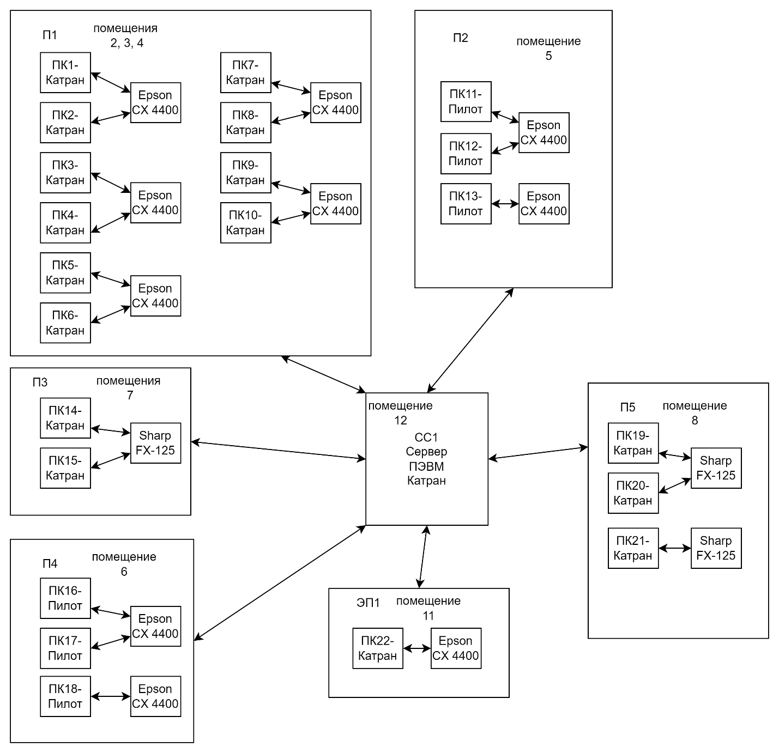

|  |  |  |  |  |  |  |  |  |  |  |  |
| --- | --- | --- | --- | --- | --- | --- | --- | --- | --- | --- | --- |
| № | описание станций АСОИ | | | организационная структура | | | | | | СЕРВЕР | ИТОГО |
| П1 | П2 | П3 | П4 | П5 | ЭП |
| номера пользователей | | | | | |
| 1 - 10 | 11 – 16 | 17 - 21 | 22 – 29 | 30 - 37 | 38 - 40 | 41 | 41 |
| 1 | не используется | | | - | - | - | - | - | - | - | - |
| 2 | не используется | | | - | - | - | - | - | - | - | - |
| 3 | номер станции | | | 1 - 10 | 11 – 13 | 14- 15 | 16 – 18 | 19 - 21 | 22 | 23 | 23 |
| 4 | тип станции (1 - сервер, 2 - пользовательский) | | | 2 | 2 | 2 | 2 | 2 | 2 | 1 | - |
| 5 | ПП | СП | Название СП | OC Windows XP | OC Windows XP | OC Windows XP | OC Windows XP | OC Windows XP | OC Windows XP | OC Windows XP | - |
| 6 | Стоимость СП | 1000 | 300 | 200 | 300 | 300 | 100 | 100 | 2300 |
| 7 | ИП | Название ИП | СтП | СтП | СтП | СтП | СтП | СтП | СУБД DB2 | - |
| 8 | Стоимость ИП | 2400 | 720 | 480 | 720 | 720 | 240 | 240 | 5520 |
| 9 | ПП | Идент. Прил. | ПП1 | ПП2 | ПП3 | ПП4 | ПП5 | ЭП | - | - |
| 10 | Стоимость прил. | 25956 | 16046 | 18150 | 14293 | 20720 | - | - | 95165 |
| 11 | ИС | БД | Идент. БД | - | - | - | - | - | - | БД_Сервер | - |
| 12 | Стоим. Загр. БД | - | - | - | - | - | - | 29687 | 29687 |
| 13 | ФТД | Стоим. Загр ФТД | - | - | - | - | - | - | 82500 | 82500 |
| 14 | ФАД | Стоим. Загр ФАД | - | - | - | - | - | - | 27540 | 27540 |
| 15 | ТС | ПЭВМ | Марка ПЭВМ | Катран | Пилот | Катран | Катран | Катран | Катран | Катран | - |
| 16 | Стоимость ПЭВМ | 14180 | 2256 | 2836 | 4254 | 4254 | 1418 | 1418 | 30616 |
| 17 | Устр. | Название устр. | Epson CX 4400 | Epson CX 4400 | Sharp FX-125 | Epson CX 4400 | Sharp FX-125 | Epson CX 4400 | - | - |
| 18 | Стоимость устр. | 1050 | 420 | 190 | 420 | 380 | 210 | - | 2670 |
| 19 | Общая стоимость РС | | | 4459 | 6581 | 10928 | 6662 | 8791 | 1968 | - |  |
| 20 | Общая стоимость по группам П | | | 44586 | 19742 | 21856 | 19987 | 26374 | 1968 | - |
| 21 | итого по серверу | | | | | | | | | 141485 |
| 22 | общая стоимость | | | | | | | | | | 275998 |